**Экскурсия в осенний парк**

**«Уж небо осенью дышало»**

**Дата проведения**: 26.09.2018г.

**Место проведения:** школьный парк

**Участники:** обучающиеся студии художественного творчества «Иллюзион».

**Количество участников**: 16 чел.

**Организатор:** Васильева Ольга Владимировна, педагог дополнительного образования МАУ ДО ДООЦ «Юность» г. Горнозаводска.

**Цель:** формирование у учащихся художественного, эмоционально-эстетического вкуса посредством общения с природой; закрепление знаний об особенностях природы в осенний период времени, изменениях, происходящих в природе;

установление причинно-следственных связей; воспитание чувства любви и восхищения к природе родного края.

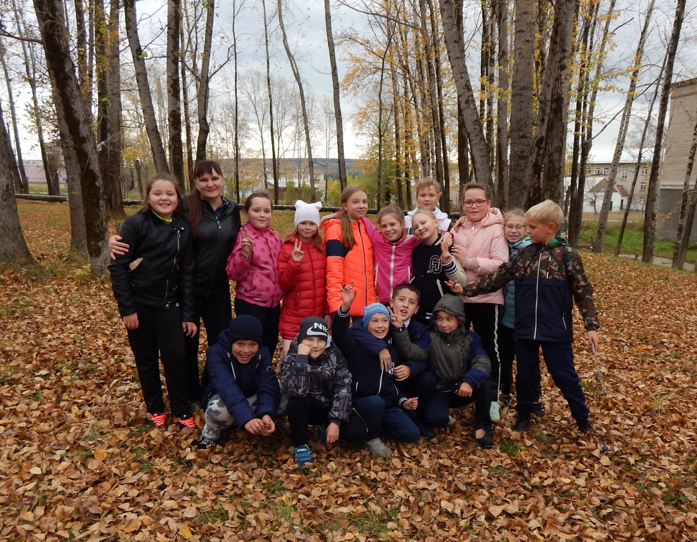

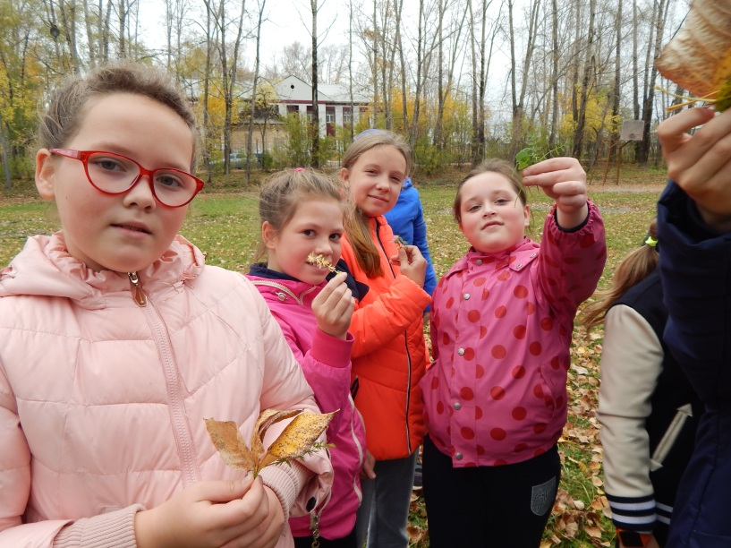 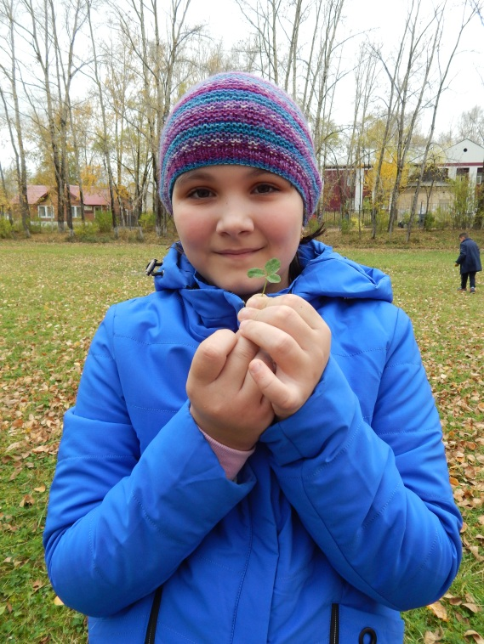

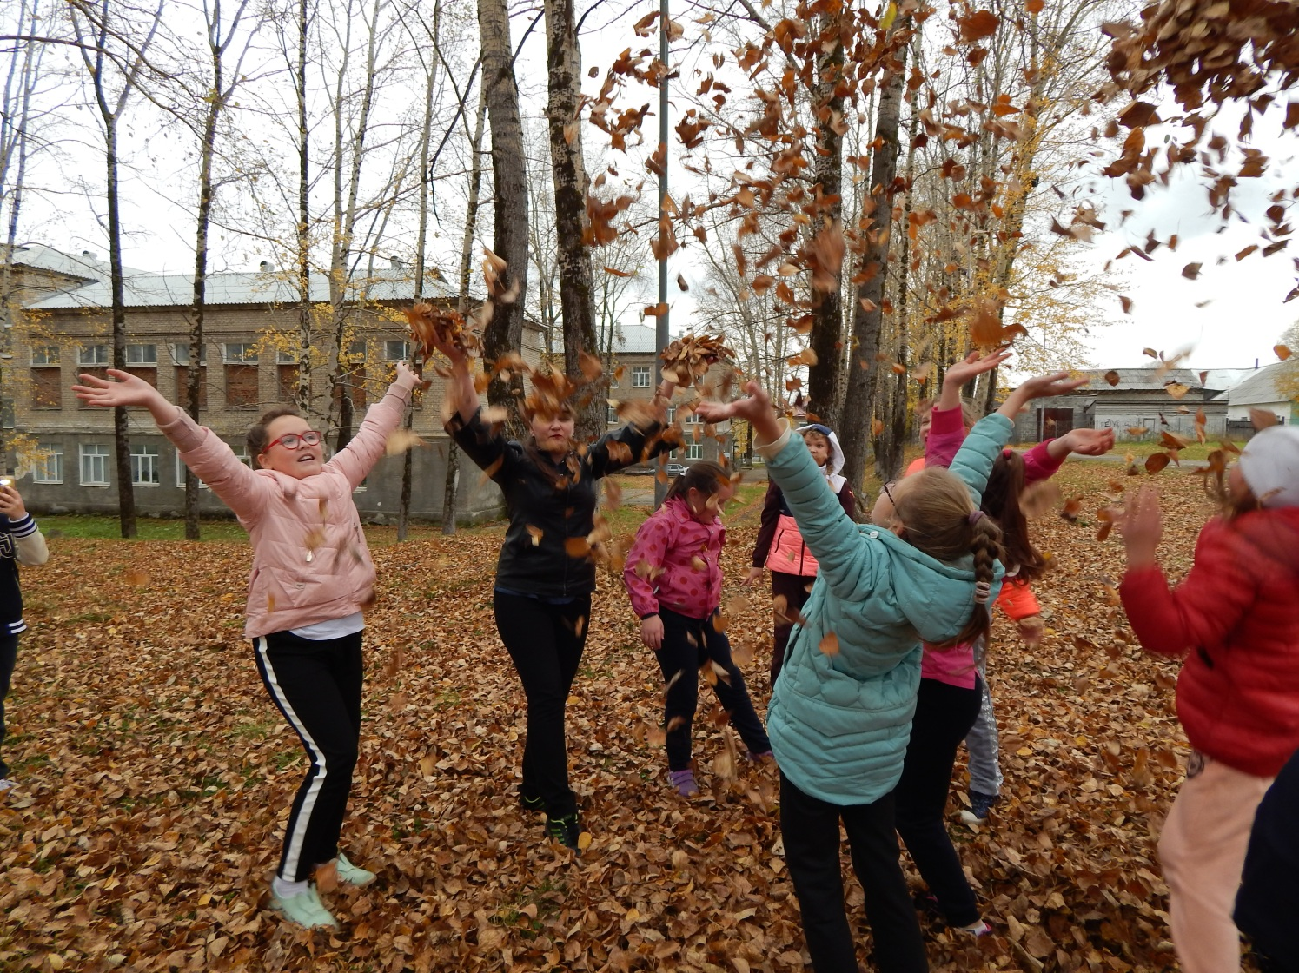

Осенний листопад

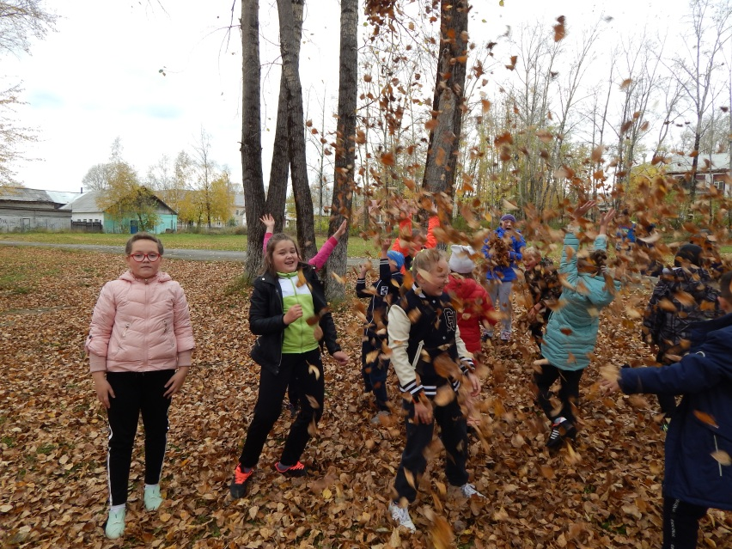 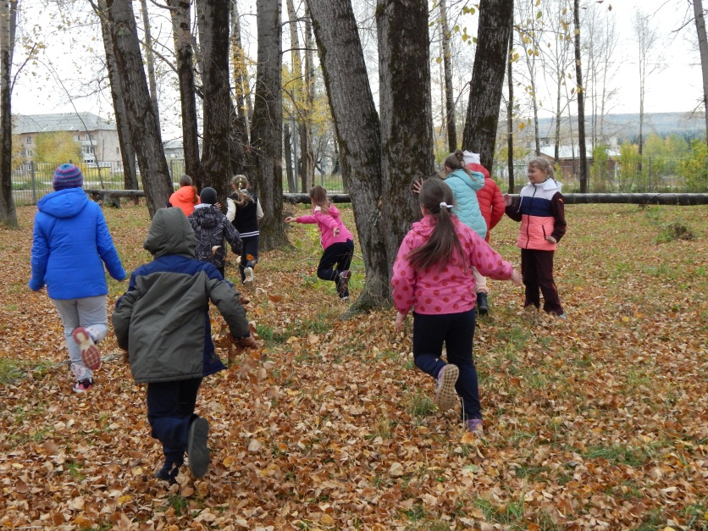

«Осенний фейерверк» Подвижная игра «Раз, два, три, к дереву беги…»

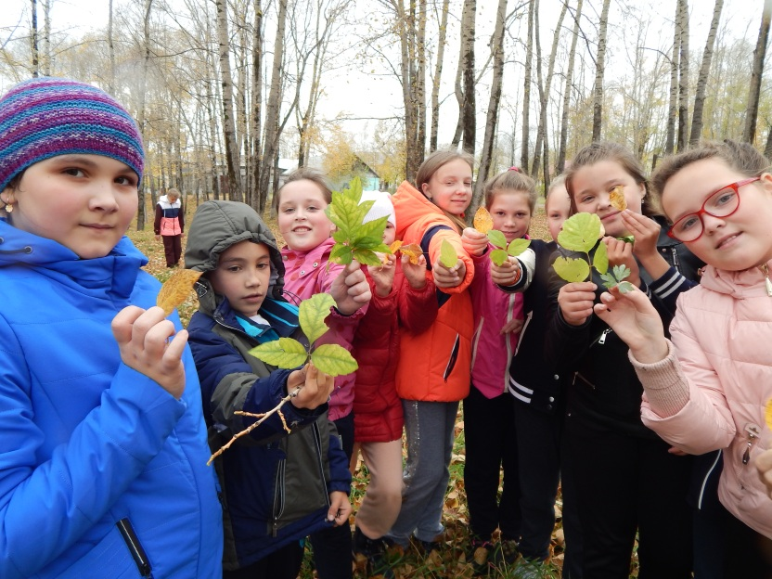 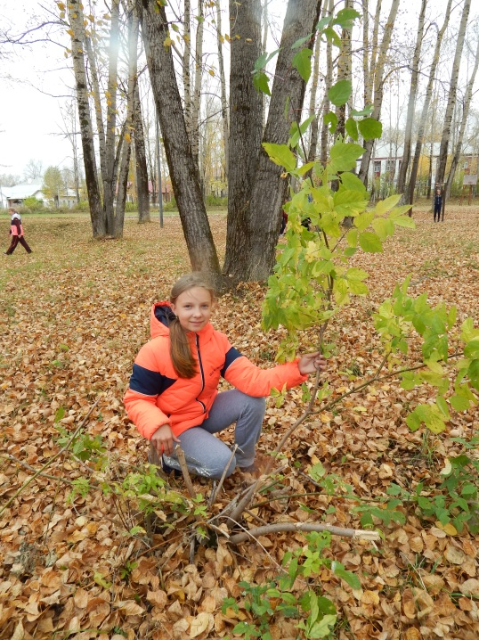

Задание «Нади самый красивый листочек»

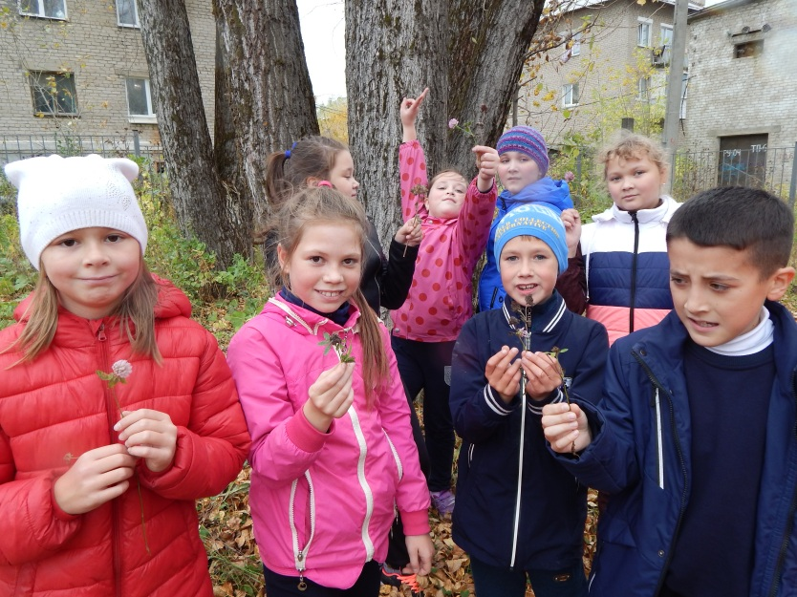 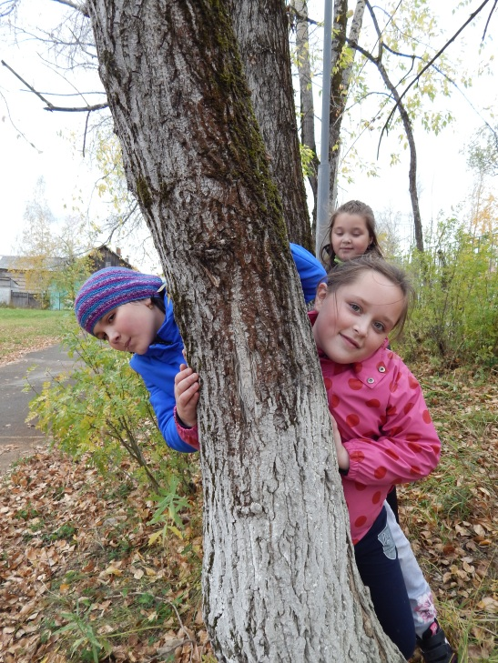

Задание «Найди осенний цветочек» А вот и мы …

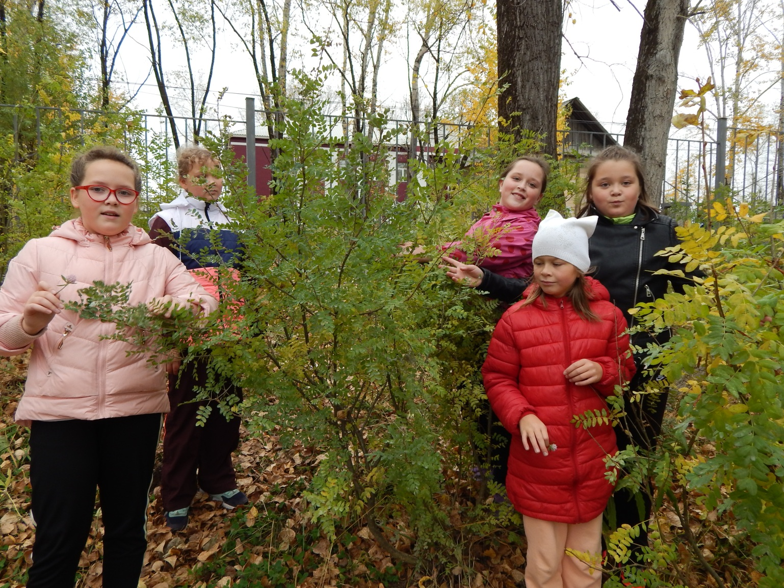

Красота вокруг нас

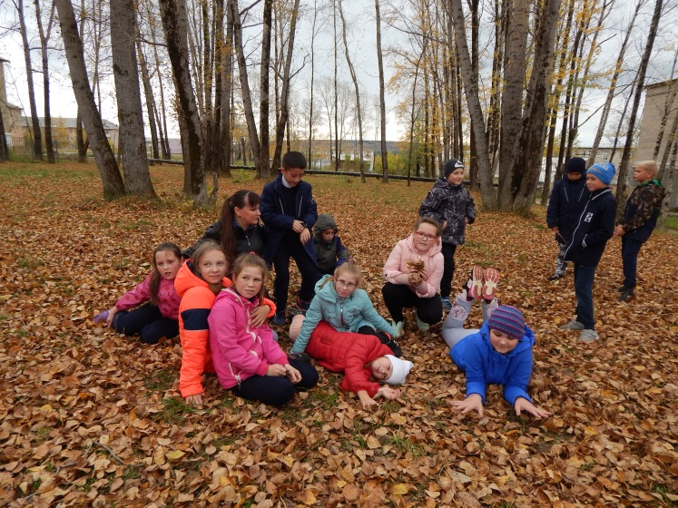 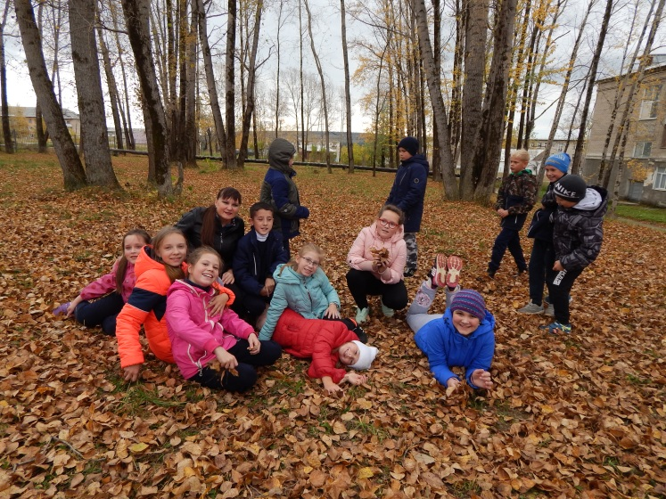

Отдыхаем …

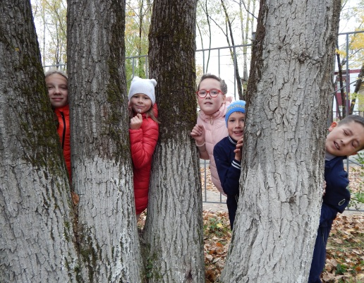 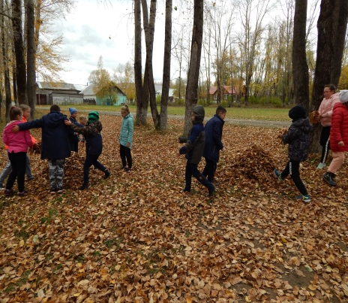 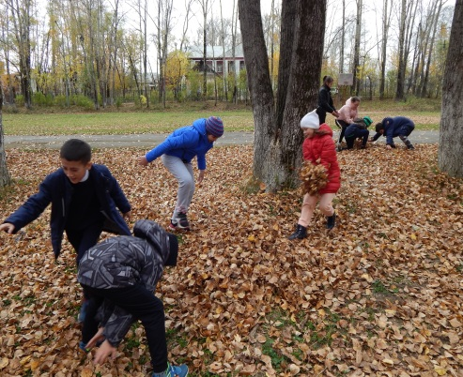

Совместные подвижные игры на природе